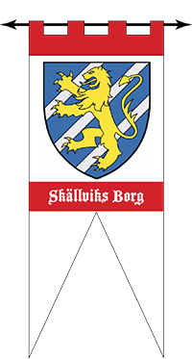 | 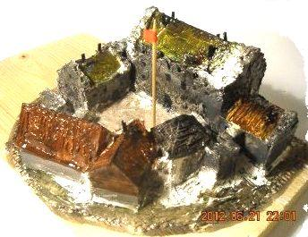  Modell av borgen tillverkad av Ola Lönnqvist  SKÄLLVIKS BORGS  VÄNNER  Minnesanteckningar  Projektgruppsmöte  2014-09-04

Närvarande: Vidar Jansson
Margareta Jovanovic
Ivar Forsström
Ola Lönnqvist
Hans Fredriksson

Anmält förhinder: Barbro Mellqvist
Ian Wilkinson
Rose-Marie Wilkinson
Nina Lönn

Inledning
Vidar hälsade de närvarande välkomna till höstens första projektgruppsmöte i Skällviks Borgs Vänner. Under Gästabudsdagarna i Söderköping var Skällviks Borgs Vänner representerade med utställning i S:t Laurentii kyrka. Utställningsplatsen var ej bemannad därför vet vi inte hur väl-besökt utställningen blev.
Under Gästabudet visades ” Det hände vid Skällviks Borg” Det som hände eller kanske hände är historiskt spel iscensatt av Ola Lönnqvist. Teaterstycket framfördes vid ”Kalle mä pipas stuga” av Teater Sythercopie aktörerna gjorde en fantastisk skådespelarinsats. Skällviks Borg blev därmed väl representerat vid årets Gästabud.

Murdokumentation
Vidar J. har haft kontakt med Mattias Schönbeck angående de arbeten som skulle ske på Skällviks Borg under detta år. Tyvärr så måste dessa arbeten av ekonomiska skäl skjutas fram i tiden. Orsaken till förseningen är de akuta åtgärder som måste utföras på Stegeborgs slottsruin.

Visualisering
Vidar informerade om att Nina L fått nytt jobb och att för fortsatt visualisering av Skällviks Borg måste vi ordna ersättning/bidrag. Hennes hitintills utförda arbete med visualiseringen har hon kunnat göra med annan ersättning/bidrag. Uppskattningsvis återstår ca 2-3 månaders arbete beroende på hur omfattande vi vill att visualiseringen skall bli i detta första skede.

Vi kommer att undersöka möjlighet att få kulturbidrag för fortsatt visualisering. Vår första sondering blir att kontakta Östsam för att se vilka möjligheter som kan finnas för vårt projekt.
Vidar J. och Hans F. undersöker bidragsmöjligheter.

”Utgrävningar på egen hand”
I samband med vissa utgrävningar ( särskilt i utlandet) förekommer att utgrävningar sker av amatörer med ledning av pensionerade arkeologer. Margareta J undersöker om det är möjligt och hur ett sådant förfarande i så fall skulle kunna tas fram när det gäller Skällviks Borg.

Marknadsföring
Vi har med Vidar J:s Lilla Tidning ett utmärkt sätt att marknadsföra vår förening och vårt arbete kring Skällviks Borg kanske med en återkommande ”ruta” i tidningen där vi för in vad som sker.

Övriga kontakter
Ola L. informerade om att sammanträffande med en tysk besökare/turist på museet i Söderköping under sommaren.
Turisten visade sig vara en Hans-Jürgen Vogtherr från (Lübeck?) som forskat kring Tysklands och Sveriges kontakter/förhållade under 12-1300 talet och framåt. Han har gett ut flera böcker och skrifter i ämnet. Ola L går igenom av Hans-Jürgen Vogtherr översänt material och kommer del ge oss av dess innehåll .
Skällviks Borgs Vänner har kanske därmed en alldeles utmärkt kontakt för fortsatt forskning i vilka kontakter herrarna på Skällviks Borg med all säkerhet hade med Hansastäderna i Tyskland under Borgens glanstid.
I sanning en mycket spännande tråd att spinna vidare på.

Mötet avslutades med att bestämma tid för projektgruppsmöten under hösten.

Mötestider enligt följande: 23 okt. 27 nov. 11 dec

Nästa möte 23 okt. kl. 18.30 Ågatan 10 C

Vid pennan
Hans Fredriksson

